xx订购协议
甲方:xx公司 法定代表人:xxx
乙方:xxx(身份证号码)
甲乙双方本着友好、诚信的原则，就xx货物的订购事宜达成如下一致意向，双方共同遵守。
1、甲方向乙方订购xx1000公斤，价格:xx元/公斤2、产品质量要求:与乙方提交的样品相符。
3、交货时间:2020年12月15日;
4、交货方式:买方自提。地点:卖方仓库。
违约责任:若甲方未能及时提货或者未能付款，每日按总货款的1%支付乙方违约金;若乙方未能及时交货，每日按总货款的1%支付用方违约金。
6、争议解决方式:因本合同所生争议，提交杭州市仲裁委员会仲裁解决。
7、本合同一式两份，自甲乙双方签字(盖章)之日其生效。
以下无正文。
甲方(盖章) 乙方(签字)
年月日 年月
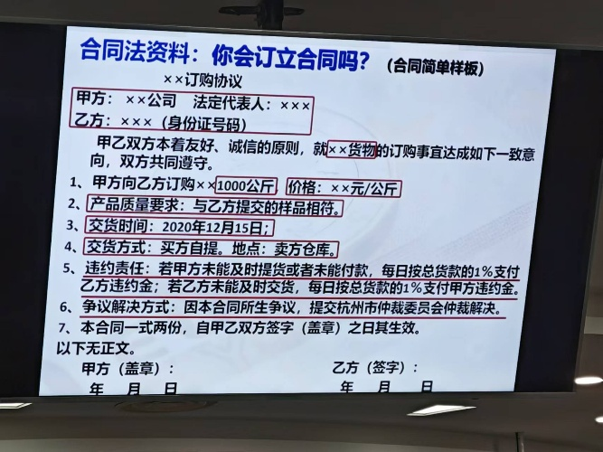
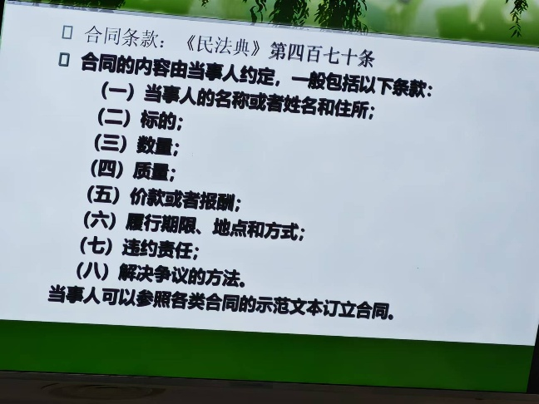
起评分（尽早交，越早交越好）？
要约
- 内容具体确定
- 受要约人一旦接受，要约人即受该意思表示的约束
广告：要约邀请

